软件架构需求文档ASRs

野生动物园旅游管理系统
修改历史记录

日期 | 版本 | 说明 | 修改人
2020-12-06 | 1.0 | 首次撰写 | 周麟

目 录

1. 引言 1
1.1 目的 1
1.2 范围 2
1.3 定义、缩写和缩略语 2
1.4 引用文件 2
1.5 概述 3
2. 商业目标 3
3. 功能需求 4
3.1 用例一名称 4
3.2 例子：查询 4
3.3 例子：客户身份验证 5
3.4 例子：提款 6
3.5 例子：转账 7
4. 质量需求 8
4.1 可用性（Availability） 8
4.2 可靠性（Reliability） 8
4.3 性能（Performance） 9
4.4 安全性（Security） 10
4.5 可修改性（Modifiability） 10
4.6 可移植性（Portability） 10
4.7 可测试性（Testability） 10
4.8 可维护性（Maintainability） 11
4.9 互操作性（Interoperability） 11
4.10 可复用性（Reusability） 11
4.11 可伸缩性（Scalability） 11
4.12 可变化性（Variability） 11
4.13 可分解性（Subsetability） 11
4.14 概念完整性（Conceptual integrity） 11
4.15 可集成性（Integration） 11
4.16 可管理性（Manageability） 12
4.17 可支持性（Supportability） 12
4.18 用户体验/易用性（User Experience） 12
5. 其他需求 12
5.1 技术环境需求 12
5.2 系统集成需求 12
5.3 文化与政治需求 12
6. 设计约束 13
7. 附录 13

- 引言
  - 目的
随着人们生活水平的不断提高，国内旅游业得到了快速的发展，旅游业不仅需要对大量的旅游信息进行整理，并且所需要处理的问题也愈发复杂。因此，如何采取科学的手段提高信息的处理技术，并且减少错误的发生概率对旅游管理来说非常重要。本文以某市野生动物园为背景，进行旅游管理系统的开发能够大幅度的提升某市野生动物园的服务管理水平，进而提高某市的旅游服务能力，促进某市旅游业的发展。
  - 范围
本文主要以某市野生动物园为背景进行旅游管理系统的功能需求和质量需求进行需求分析，对于某市野生动物园旅游管理系统进行充分的调研和分析之后，对系统模块进行了有效的划分，把系统模块分为发布功能、预定功能、办公功能、导航功能、系统设置管理等几大模块。本文对该系统的各方面需求进行了充分的考虑，在开发技术的方面，系统采用的是MVC设计模式，旅游管理系统利用.NET技术进行开发实现的。
  - 定义、缩写和缩略语
缩写 | 缩略语 | 定义
.NET | .NET Framework | .NET Framework是一种由微软公司提出的新型编程模型。其中，.NET Framework不仅可以在所有的操作系统上使用，还能够支持现有的各种业务流程，同时，能够对多种不同的编程语言进行集成。
ASP.NET | Active Server Page .NET | 它是在.NET Framework的基础上提出的，它是一种服务器端的脚本技术，该技术可以使得嵌入到网页中的脚本语言可以由Internet服务器去执行，并且它们是在Web服务器上进行动态创建的。
SQL Server |  | 一种关系数据库，由微软提出
MVC | Model View Controller | MVC模式就是架构模式的一种"视图层"（View）。它是提供给用户的操作界面，是程序的外壳。  "数据层"（Model），也就是程序需要操作的数据或信息。  "控制层"（Controller），它负责根据用户从"视图层"输入的指令，选取"数据层"中的数据，然后对其进行相应的操作，产生最终结果。
图1.1 术语、简写和缩略语的定义
  - 引用文件
[1]陈时驰. 基于.NET和WEBGIS的旅游管理系统的设计与实现[D].电子科技大学,2015.
[2]周子涵. 大连森林动物园旅游管理系统的设计与实现[D].大连理工大学,2016.
[3]刘建林. 景区智慧旅游管理系统设计与实现[D].湖南大学,2016.
[4]满勤. 基于J2EE的B2C电子商务系统的设计与实现[D].电子科技大学,2012.
  - 概述
本文首先先说明了本系统的商业目标，给出设计本产品的总方向和要达成的目标。
之后进行需求分析。第一部分对于不同功能进行分析，通过画出相应功能的用例图标明了系统边界和相关人员的信息，对于每一个用例图的实现的每一个功能的进行单独分析，对每一个功能的前后置条件、基本流程、拓展流程进行分析，完成对用例的深入分析，实现对功能需求的深入分析。
第二部分对质量需求进行分析，软件开发项目成败和质量在很大的程度上取决于软件需求分析，对不同质量属性进行分析，进而得出对于总体质量需求。
第三部分对其他需求进行分析，非质量需求的分析也十分重要，在开发中很大几率会忽视对于非质量需求的分析，使得在开发过程中发生预料之外的错误。
第四部分对于设计约束进行分析，分析本系统有哪种功能上或非功能上的约束，明确开发运用的技术和注意事项。
- 商业目标
对于某市进行旅游管理系统的开发能够大幅度的提升某市野生动物园的服务管理水平，进而提高某市的旅游服务能力，促进某市旅游业的发展。
- 功能需求
先对整个系统的业务系统流程进行分析，下图是该系统的业务流程图：
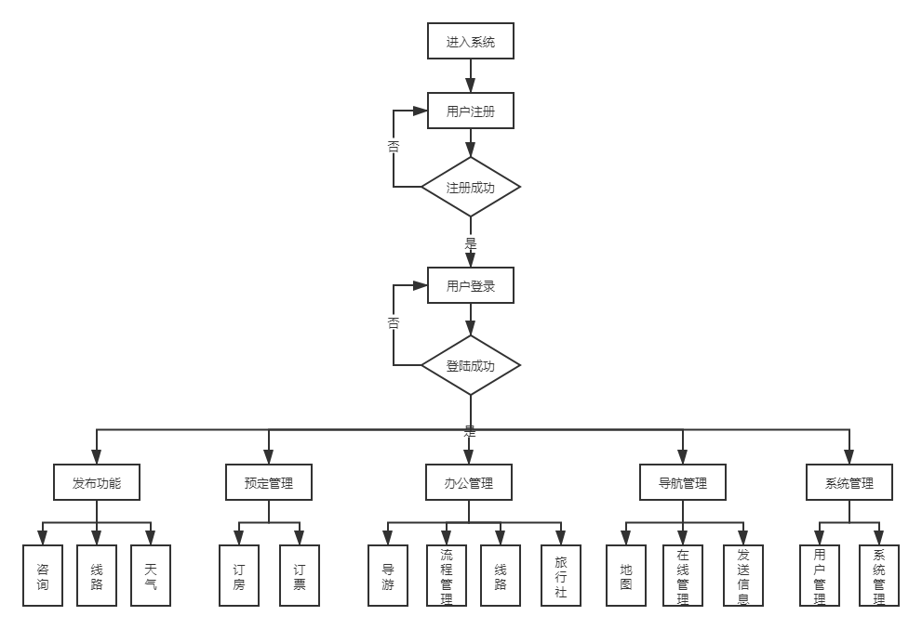
图3.1 野生动物旅游管理系统总体业务流程图
系统主要分为五个功能模块，包括发布功能、预定功能、办公管理功能、导航功能以及系统设置功能等。接下来将对系统的五个基本功能进行详细介绍。
  - 发布管理
（1）用例图
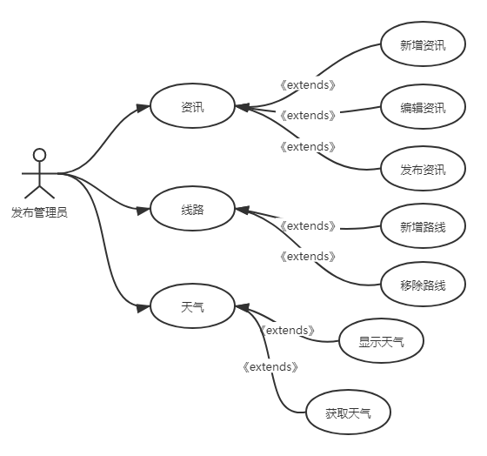
图3.1.1发布功能用例图
（2）用例规约：

用例编号 | UC_1 | 用例名称 | 管理资讯
用例描述 | 该用例来表述管理员如何对资讯信息进行新增、编辑和发布管理
主参与者 | 管理员
前置条件 | 管理员已经成功登录旅游管理系统，并且选择“管理资讯”
后置条件 | 无
级别
基本事件流程：
- 发布编辑好的资讯、将资讯由服务器后台显示到用户界面。
- 退出管理系统
候选事件流程：
A1.新增资讯
（1）管理员选择“新增咨询，并且输入新增内容并保存”，然后退出管理系统。
（2）管理员选择“新增咨询，并且输入新增内容并保存”，然后执行1-2。
A2.编辑资讯
（1）管理员选择“编辑资讯”，并且编辑之前已经编辑好的资讯，然后退出系统。
（2）管理员选择“编辑资讯”，并且编辑之前已经编辑好的资讯，然后执行1-2。
特殊需求 | 无
扩展点 | 无
备注 | 无
图3.1.2 管理资讯用例规约

用例编号 | UC_2 | 用例名称 | 管理路线
用例描述 | 该用例来表述管理员如何对路线进行增加、移除管理
主参与者 | 管理员
前置条件 | 管理员已经成功登录旅游管理系统，并且选择“管理路线”
后置条件 | 无
级别
基本事件流程：
- 管理员编辑好路线的数据。
- 将编辑好的线路数据发送至办公管理员，进行线路审核。
- 如果审核通过，系统读取路线数据，在动物园地图生产点和线的坐标数据。
- 将数据保存到数据库中。
候选事件流程：
A1.移除路线
- 管理员选择要移除的路线的名称。
- 系统读取路线名称，在动物园地图中删除相应点和线。
- 删除该路线在数据库中的数据。
A2.申请失败
执行1-2时，办公管理员路线审核不通过。
特殊需求 | 无
扩展点 | 无
备注 | 无
图3.1.3 管理路线用例规约

用例编号 | UC_3 | 用例名称 | 管理天气
用例描述 | 该用例来表述管理员如何对天气进行查询、显示管理
主参与者 | 管理员
前置条件 | 管理员已经成功登录旅游管理系统，并且选择“管理天气”
后置条件 | 无
级别
基本事件流程：
- 系统运行相应爬虫算法，爬取百度天气的某市当天天气。
- 系统将后台保存的天气信息以图形化的形式显示在用户界面中。
候选事件流程：
A1.查询天气
先运行1，检查目前显示天气数据无误后，再运行2。
特殊需求 | 无
扩展点 | 无
备注 | 无
图3.1.4 管理天气用例规约
  - 预定管理
（1）用例图
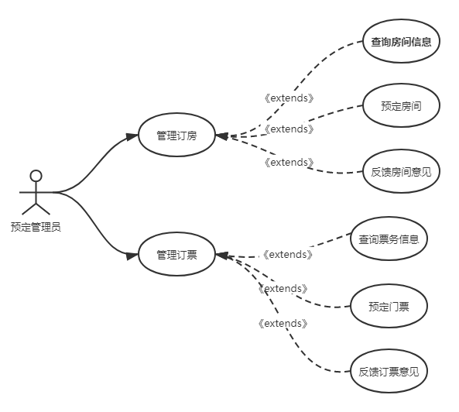
图3.2.1 预定管理用例图
（2）用例规约：

用例编号 | UC_4 | 用例名称 | 管理订房
用例描述 | 该用例描述预定管理员如何通过系统进行查询、预定和反馈的管理订房的操作
主参与者 | 预定管理员
前置条件 | 预定管理员已经登录系统，并且选择“管理订房”
后置条件 | 无
级别
基本事件流程：
- 预定管理员根据客户选择指定时段、酒店和房间类型预定。
- 系统向指定酒店发送预定消息。
- 酒店修改房间使用数据。
- 预定成功，向客户返回预定成功信息。
候选事件流程：
A1. 预定失败。
执行1-2后，酒店经过房间信息查询之后发现指定时段的指定房间已经被预定，返回预定失败信息。
A2.查询房间信息
a)客户先选择查询房间信息，再执行1-4。
b) 客户先选择查询房间信息，执行A1。
A3反馈房间意见。
客户对于入住的房间进行评价。
特殊需求 | 无
扩展点 | 无
备注 | 无
图3.2.2 管理订房用例规约

用例编号 | UC_5 | 用例名称 | 管理订票
用例描述 | 该用例描述用户如何通过系统进行查询、预定和反馈的管理订票的操作
主参与者 | 预定管理员
前置条件 | 预定管理员已经登录系统，并且选择“管理订票”
后置条件 | 无
级别
基本事件流程：
- 预定管理员根据客户选择指定时段进行预定门票。
- 系统向动物园票务管理系统发送预定请求。
- 动物园票务管理系统查询该时段的预定门票剩余数量。
- 门票有余量，向客户返回预定成功信息。
候选事件流程：
A1. 预定失败
执行1-2后，动物园票务系统查询门票没有余量之后，向客户返回预定失败的信息。
A2.查询票务信息
- 查询指定时段票务信息之后，退出系统。
- a）查询指定时段票务信息之后，执行1-4。
b）查询指定时段票务信息之后，执行A1。
A3.反馈订票服务
客户反馈订票过程中的体验感。
特殊需求 | 无
扩展点 | 无
备注 | 无
图3.2.3 管理订票用例规约

  - 办公管理
（1）用例图
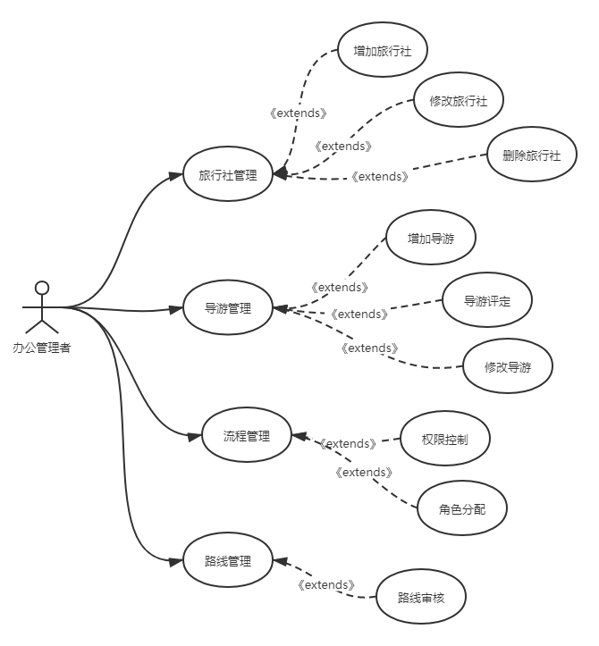
图3.3.1 办公管理用例图
（2）用例规约：

用例编号 | UC_6 | 用例名称 | 旅行社管理
用例描述 | 该用例描述办公管理员如何进行对旅行社增加、修改和删除的管理。
主参与者 | 办公管理员
前置条件 | 办公管理员已经成功登录旅游管理系统，并且选择“旅行社管理”。
后置条件 | 无
级别
基本事件流程：
- 办公管理员填写相应的旅行社信息。
- 系统读取旅行社信息，并且保存至数据库中。
候选事件流程：
A1. 修改旅行社信息
办公管理员选择指定旅行社，系统从数据库中提取出该旅行社信息，并显示在办公管理员界面，办公管理员选择需要修改的部分进行修改，修改完成之后执行2。
A2.删除旅行社记录
办公管理员选择指定数据库之后，系统根据选定的旅行社在数据库中查询并删除记录。
特殊需求 | 无
扩展点 | 无
备注 | 无
图3.3.2 旅行社管理用例规约

用例编号 | UC_7 | 用例名称 | 导游管理
用例描述 | 该用例描述办公管理员如何进行导游的增加、评定和修改管理。
主参与者 | 办公管理员
前置条件 | 办公管理员已经成功登录旅游管理系统，并且选择“导游管理”。
后置条件 | 无
级别
基本事件流程：
- 办公管理员填写添加导游的基本信息。
- 填写完成之后将信息转递给管理系统，连接数据库，信息保存到数据库中。
候选事件流程：
A1.修改导游
办公管理员选择动物指定区域的指定导游，管理系统访问数据库返回指定导游信息，办公管理员根据要求修改指定导游信息，修改完成之后，指定2。
A2.导游评定
办公管理员向系统请求用户的导游反馈信息，系统根据请求连接数据库查询信息，返回至办公管理员界面，办公管理员根据信息，修改导游的评定等级，全部修改完成之后，执行2。
特殊需求 | 验证信用卡和客户密码操作必须在５秒钟内完成
扩展点 | 无
备注 | 无
图3.3.3 导游管理用例规约

用例编号 | UC_8 | 用例名称 | 流程管理
用例描述 | 该用例描述办公管理员如何对流程进行权限控制和角色分配。
主参与者 | 办公管理员
前置条件 | 办公管理员已经成功登录旅游管理系统，并且选择“流程管理”。
后置条件 | 无
级别
基本事件流程：
- 对于新注册的用户，辨别是发布管理员、普通用户还是办公管理员。
- 如果是发布管理员，将数据保存到数据库中的发布管理员表中；如果是普通用户，将数据保存到普通用户表中；如果是办公管理员，将数据保存到数据库中的办公管理员表中。
- 进行权限控制，如果是发布管理员，只能登陆发布界面；如果是普通用户，只能登录用户界面；如果是办公管理员，只能登录办公界面。

候选事件流程：
无
特殊需求 | 无
扩展点 | 无
备注 | 无
3.3.4 流程管理用例规约

用例编号 | UC_9 | 用例名称 | 路线管理
用例描述 | 该用例描述ATM机是如何验证客户身份的
主参与者 | 办公管理员
前置条件 | 办公管理员已经成功登录旅游管理系统，并且选择“路线管理”。
后置条件 | 无
级别
基本事件流程：
- 对于系统发来的路线申请，进行审核。
- 路线具有可用性，向系统输入审核通过信息。
- 系统将信息显示在发布管理员界面上。
候选事件流程：
A1.路线不可用
执行1，路线不可用，向系统输入审核不通过信息，系统将信息显示在发布管理员界面上。
特殊需求 | 无
扩展点 | 无
备注 | 无
图3.3.5 路线管理用例规约

  - 导航管理
（1）用例图
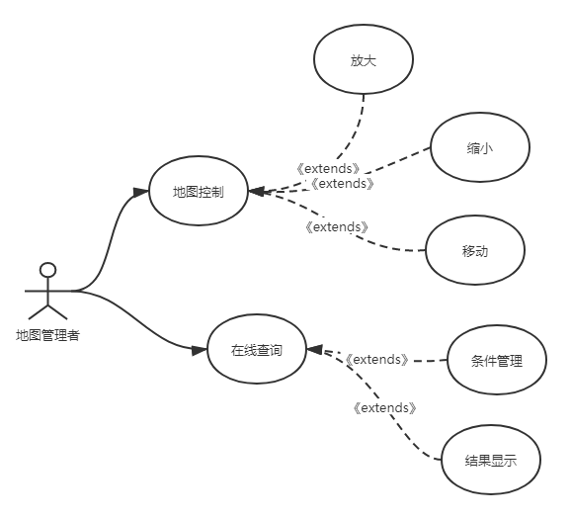
图3.4.1 导航管理用例图
（2）用例规约：

用例编号 | UC_10 | 用例名称 | 地图控制
用例描述 | 该用例描述地图管理员如何对地图进行放大、缩小和移动功能进行测试并维护。
主参与者 | 地图管理者
前置条件 | 地图管理者已经登陆地图管理系统，并且选择“地图控制”
后置条件 | 无
级别
基本事件流程：
- 地图管理员对于地图的放大、缩小、移动进行模拟用户的操作。
- 系统正确处理地图管理员的操作，通过测试。
候选事件流程：
A1 地图系统出错
系统无法正确处理地图管理员对于地图各操作的测试，地图管理员对地图管理系统进行维护。
特殊需求 | 无
扩展点 | 无
备注 | 无
图3.4.2 地图控制用例规约

用例编号 | UC_11 | 用例名称 | 在线查询
用例描述 | 该用例描述地图管理者如何对地图查询范围的管理和地图显示信息的测试和维护。
主参与者 | 地图管理员
前置条件 | 地图管理者已经登陆地图管理系统，并且选择“在线查询”
后置条件 | 无
级别
基本事件流程：
- 地图管理员对地图显示信息模拟用户进行查询。
- 系统正确显示请求的地图信息，测试通过。
候选事件流程：
A1.显示错误地图信息
地图管理员对地图的显示功能进行维护和调试。
A2.管理查询范围
地图管理员设置查询可放大、缩小的倍数，移动地图的范围，设置完成之后，提交到系统中，系统连接数据库保存相应信息。
特殊需求 | 无
扩展点 | 无
备注 | 无
图3.4.3 在线查询用例规约

  - 系统管理
（1）用例图
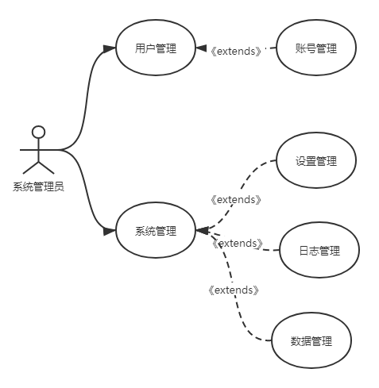
图3.5.1 系统管理用例图
（2）用例规约：

用例编号 | UC_12 | 用例名称 | 用户管理
用例描述 | 该用例描述系统管理员如何对用户账号进行管理
主参与者 | 系统管理员
前置条件 | 系统管理员已经登陆系统管理系统，并且选择“用户管理”
后置条件 | 无
级别
基本事件流程：
- 向系统请求所有注册的账号的信息。
- 根据请求的信息通过权限使用情况进行管理。
- 用户信息中没有对于使用权限越界的情况。
候选事件流程：
A1. 权限越界
发现用户有越界的行为，对用户警告，将用户权限降级，并且拉入黑名单。
特殊需求 | 无
扩展点 | 无
备注 | 无
图3.5.2 用户管理用例规约

用例编号 | UC_13 | 用例名称 | 系统管理
用例描述 | 该用例描述系统管理员如何进行设置、日志、数据管理。
主参与者 | 系统管理员
前置条件 | 系统管理员已经登陆系统管理系统，并且选择“系统管理”
后置条件 | 无
级别
基本事件流程：
- 系统管理员向系统请求读取设置信息。
- 根据读取的设置信息判断系统设置是否有误。
- 系统管理员判断系统设置无误。
候选事件流程：
A1.系统设置有误
系统管理员对系统设置进行维护和修改。
A2.日志管理
- 系统管理员读取日志信息，判断系统运行过程中是否发生故障或者非法行为，系统正常，不进行维护。
- 系统管理员读取日志信息，判断系统运行过程中是否发生故障或者非法行为，发现异常，系统管理员进行维护。
A3.数据管理
- 系统管理员读取系统数据，判断是否有垃圾信息，或格式不正确的数据，没有发现则不进行删除或修改数据。
- 系统管理员读取系统数据，判断是否有垃圾信息，或格式不正确的数据，发现则进行删除或修改数据。
特殊需求 | 无
扩展点 | 无
备注 | 无
3.5.3 系统管理用例规约

- 质量需求
  - 可用性（Availability）
[记录所有可用性相关的需求，如系统的使用者所需要的培训时间、是否应附合一些常见的可用性标准如Windows界面风格等。
系统能够正常运行的时间比例，通常用“平均故障时间”和“故障恢复时间”度量
指系统能够正常运行的时间比例。
（经常用两次故障之间时间的长度或者出现故障时系统能够恢复正常的速度来表示。）]

  - 可靠性（Reliability）
[对系统可靠性的需求应在此处说明。建议如下：
- 可用性 – 指出可用时间百分比 ( xx.xx%)、使用小时数、维护访问权、降级模式操作等。
- 平均故障间隔时间 (MTBF) – 通常表示为小时数，但也可表示为天数、月数或年数。
- 平均修复时间 (MTTR) – 系统在发生故障后可以暂停运行的时间。
- 精确度 – 指出系统输出要求具备的精密度（分辨率）和精确度（按照某一已知的标准）。
- 最高错误或缺陷率 – 通常表示为 bugs/KLOC（每千行代码的错误数目）或 bugs/function-point（每个功能点的错误数目）。
- 错误或缺陷率 – 按照小错误、大错误和严重错误来分类：需求中必须对“严重”错误进行界定（例如：数据完全丢失或完全不能使用系统的某部分功能）。]

系统长时间运行的能力，通常用“平均无故障时间”度量
指软件系统在应用或错误面前，在意外或错误面前使用的情况下维持软件系统功能特性的基本能力。
（是重要的软件特性之一，通常用它衡量在规定的条件和时间内，软件完成规定功能的能力。通常是MTBF-平均失效间隔时间和MTTF-
、平均失效等待时间来衡量。）

  - 性能（Performance）
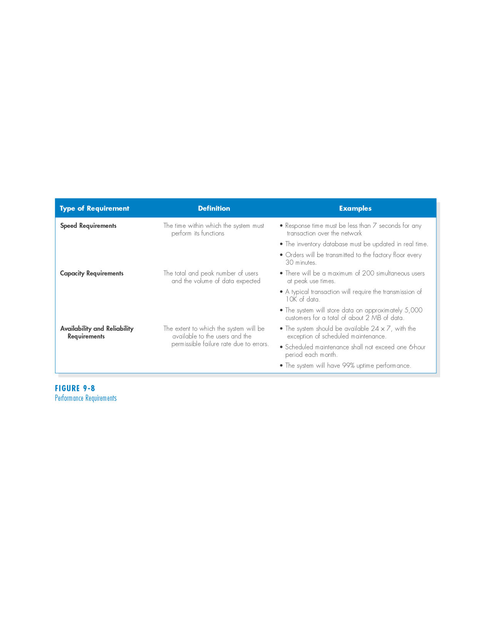
[记录系统性能相关的各种指标，包括：
- 对事务的响应时间（平均、最长）；
- 吞吐量（例如每秒处理的事务数）；
- 容量（例如系统可以容纳的客户或事务数）；
- 降级模式（当系统以某种形式降级时可接受的运行模式）；
- 资源利用情况：内存、磁盘、通信等。

系统响应能力，通常用“Benchmarks”度量
指系统的响应能力，既要经过多长时间才能对某个事件做出响应，或者在某段时间内系统所能处理事件的个数。（经常用单位时间内所能处理的事务的数量或系统完成某个事务处理所需要的时间来定量表示。性能测试经常要使用基准测试程序。）]
  - 安全性（Security）
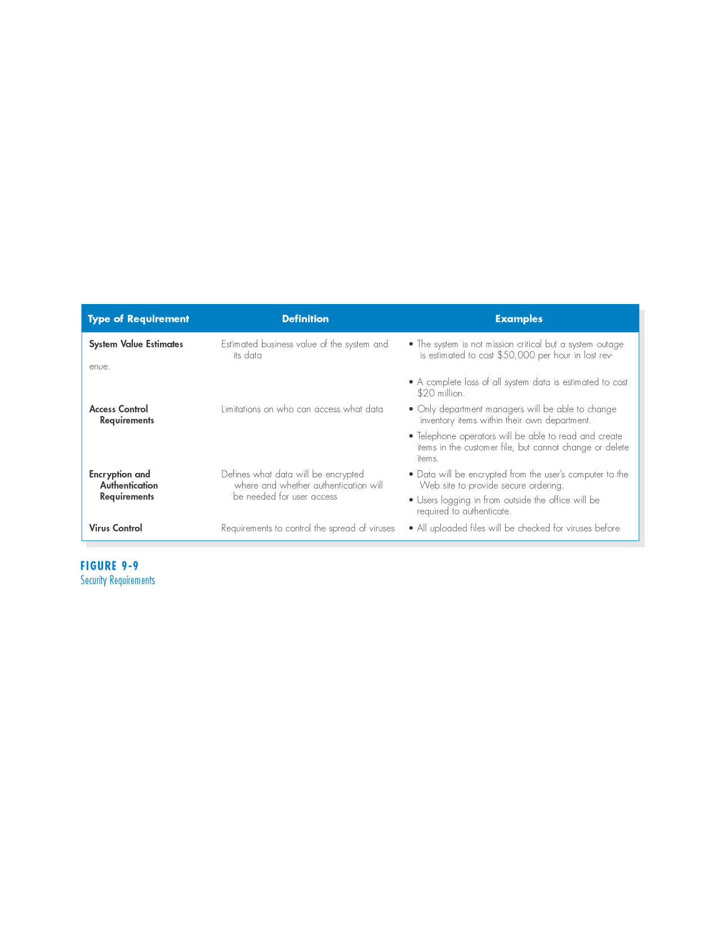
[阻止非法入侵或拒绝服务的能力，通常用系统受到的各种威胁种类加以分类
指系统向合法用户提供服务的同时阻止非法用户的使用的企图或拒绝对其服务。
（根据系统可能受到的安全威胁可分为机密性、完整性、不可否认性和可控性等特性。）]
  - 可修改性（Modifiability）
[快速、低成本修改系统的能力，通常使用特定的改变作为基准，记录进行这些改变所需花费的代价
指能够快速地以较高的性能价格比对系统进行变更的能力。
（通常以某些具体的变更为基准，通过考察这些变更的代价来衡量。可修改性包含可维护性、可扩展性、结构重组和可移植性等方面。）]
  - 可移植性（Portability）
[不同计算环境下运行的能力，一个系统可移植的程度局限于：所有关于任何特定计算环境的假设被限制在一个构件中（最坏的情况下，少数几个易于修改的构件）
可移植性是度量把一个软件从一种运行环境转移到另一种运行环境中所花费的工作量]
  - 可测试性（Testability）
[指软件发生故障并隔离、定位其故障的能力特性，以及在一定的时间和成本前提下，进行测试设计和测试执行能力。
（通常，可测试性很好的软件必然是一个强内聚、弱耦合、接口明确、意图明细的软件，而不具有可测试性的软件往往是具有很强的耦合和混乱的逻辑。）]
  - 可维护性（Maintainability）
[在给定条件下使用规定的程序和资源进行维护时，在规定使用条件下设备保持在或恢复到能执行要求功能状态的能力。]
  - 互操作性（Interoperability）
[指系统与外界或系统与系统之间的相互作用能力。
(这就是软件体系结构必须为外部可视的功能特性和数据结构提供精细的软件入口。程序和用其他编程语言编写的软件系统
的交互作用就属于互操作性问题。)]
  - 可复用性（Reusability）
[从软件开发的长远目标上看，可重用性表明了一个软件组件除了在最初开发的系统中使用之外，还可以在其它应用程序中使用的程度。比起创建一个你打算只在一个应用程序中使用的组件，开发可重用软件的费用会更大些。可重用软件必须标准化、资料齐全、不依赖于特定的应用程序和运行环境，并具有一般性（ DeGrace and Stahl 1993）。确定新系统中哪些元素需要用方便于代码重用的方法设计，或者规定作为项目副产品的可重用性组件库。]
  - 可伸缩性（Scalability）
[指随着需求变更，系统能够正常运作的能力，如系统应对大小、数量增长的能力。当负载（同步链接、数据大小，部署范围）增加，能够保证系统的可用性，可靠性、和性能。]
  - 可变化性（Variability）
[体系结构更改或扩充的能力，变化性机制包括run-time、compile-time、build-time or code-time等，当体系结构是整个产品家族的基础时，变化性显得尤为重要
指体系结构经扩充或变更为新体系结构的能力。
（这种新体系结构应该符合预先定义的规则，在某些具体方面不同于原有的体系结构。当要将某个体系结构作为一系列相关产品的基础
时，可变性尤为重要。）]
  - 可分解性（Subsetability）
[支持系统生成子集的能力，即子集独立交付的能力，支持增量开发。是一种特殊的变化性。]
  - 概念完整性（Conceptual integrity）
[在各个层次上统一系统设计能力，例如一致性。]
  - 可集成性（Integration）
[指系统能够集成更广泛应用的能力]
  - 可管理性（Manageability）
[易于管理的能力，通过监控手段，使系统能够进行有效的测试和调试]
  - 可支持性（Supportability）
[定义所有与系统的可支持性或可维护性相关的需求，其中包括编码标准、命名约定、类库、如何来对系统进行维护操作和相应的维护实用工具等。]
  - 用户体验/易用性（User Experience）
[衡量用户使用一个软件完成指定任务的难易程度。
（用户对软件的易使用性、质量、效率以及效果的感觉，是交互的适应性、功能性和有效性的集中体现。）]
- 其他需求
[所有可能的其他非功能性需求。]

技术环境需求
[XXX。]
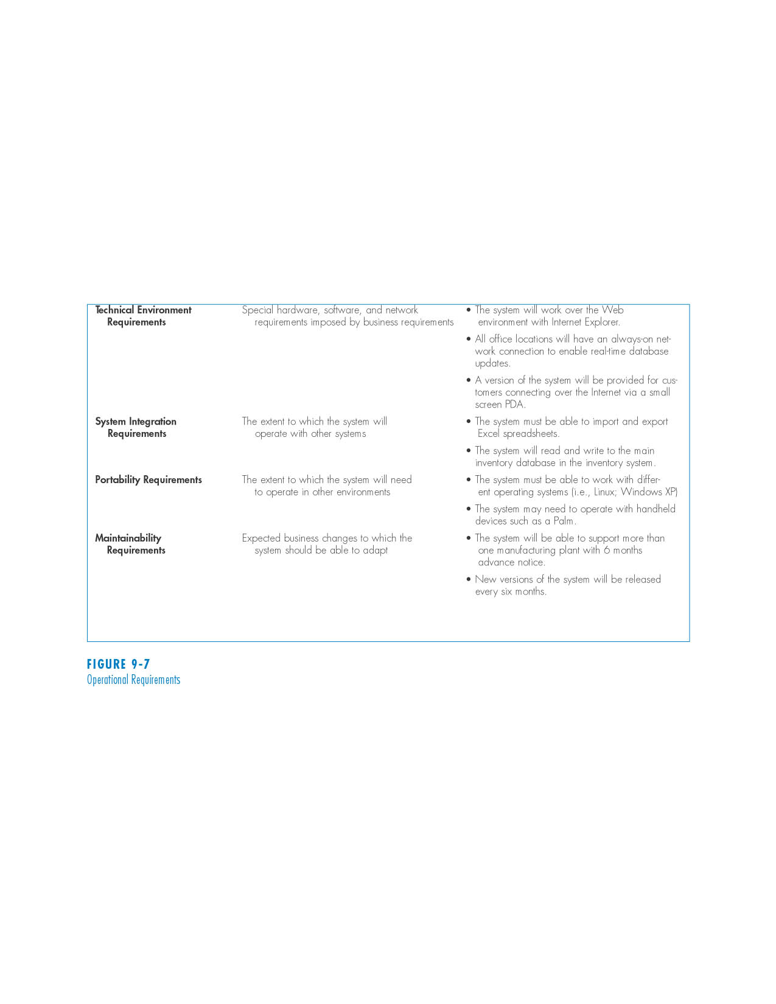
  - 系统集成需求
[XXX。]
  - 文化与政治需求
[XXX。]

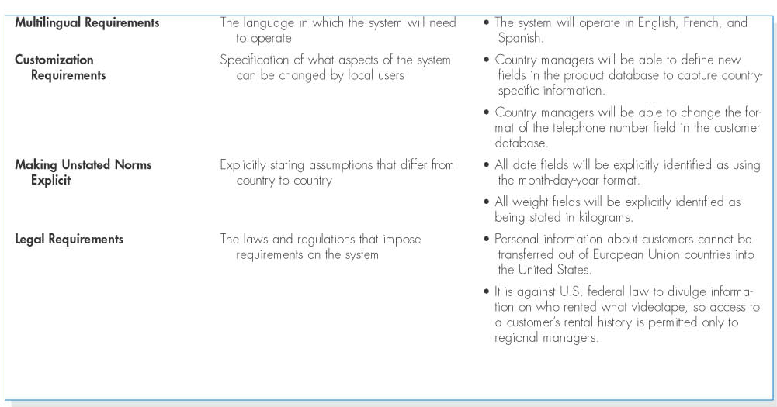
- 设计约束
[此节应列出所构建系统的所有设计约束。设计约束代表已经批准并必须遵循的设计决定。其中包括软件语言、软件流程需求、开发工具的指定用途、构架及设计约束、购买的构件、类库等。]

- 附录
[输入/输出格式实例，成本分析研究，或者用户调查的结果；
有助于读者理解ASRs的支持或背景信息；
软件所解决的问题描述
对代码和媒体的特殊包装说明，以满足安全、出口、初始装入、或其他需求]

